CORRIDOIO ECOLOGICO AL PARCO NORD
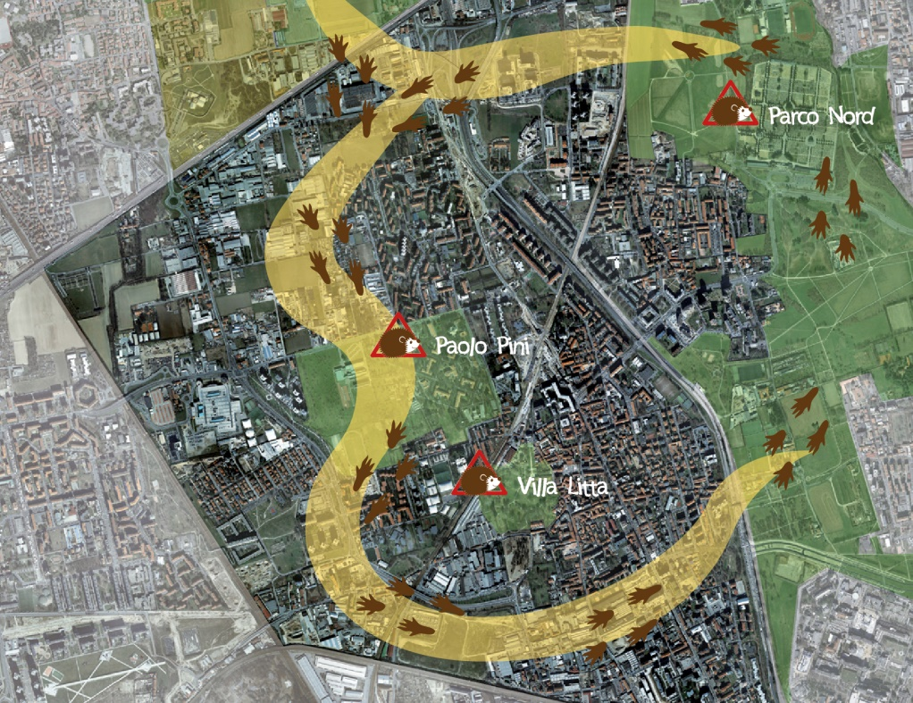
In un territorio molto urbanizzato dove si continua a costruire, si intende realizzare la rete ecologica costituendo un ARCO VERDE, sviluppando quel sistema di aree verdi collocate a ovest del Parco Nord Milano migliorando aree già esistenti incentrate attorno all’ex O.P. Paolo Pini e l’area del ex pioppeto, punto nodale per il suo valore naturalistico e per i servizi ecosistemici forniti.
Il progetto intende confrontarsi con le caratteristiche fisiche concrete e materiali del territorio (prati, aree permeabili, siepi e filari, boschi, nuove aree verdi recuperate o da recuperare, ecc.).
Il progetto intende migliorare le aree verdi esistenti al fine di tutelare e rafforzare la biodiversità partendo dai monitoraggi naturalistici realizzati nel 2015, portati avanti da esperti e da abitanti del territorio, si migliorerà così l’ambiente urbano per l’uomo, i ricci e gli altri animali.
Le aree di proprietà pubblica interessate saranno:
• PARCO POP - ex pioppeto via della Bovisasca AN2 COSTO STIMATO 180.000 EURO
• AREA TRE TORRI / POP - tra via Ceva e via Bovisasca CE3 COSTO STIMATO 11.000 EURO
• GIARDINI E AREA DISMESSA - via Novate PG1 COSTO STIMATO 157.300 EURO (VERRA’ REALIZZATA A SEGUITO DI UN EDIFICAZIONE COME ONERE DI URBANIZZAZIONE)
• AREA VILLA LITTA MODIGNANI e GIARDINI DI VIA PEDRONI PG2 COSTO STIMATO 100.000 EURO
• AREA TRE TORRI / CASCINA DEI PRATI PG3 COSTO STIMATO 68.000 EURO ancora da realizzare (FINANZIATO SOLO IN PARTE DAL PROGETTO CARIPLO)
• AREA PARCO NORD - BRUZZANO sul lato est della ferrovia VA1 COSTO STIMATO 116.000 EURO
• AREA BRUZZANO / COMASINA a Sud della Via Senigallia VA2 COSTO STIMATO 7.000 EURO
• AREA PARCO NORD / PARCO DELLE FAVOLE / VILLA LITTA MODIGNANI lungo via Fermi, lungo via Alberto Cavalletto, a Ovest del Parco delle Favole e lungo i campi di via don Grioli. VA5/CE1 COSTO STIMATO 18.000 EURO
Codice area |  | AN2
Nome: AREA EX O.P. PAOLO PINI E POP |  | Comune: Milano
Transetti di studio: 6, Ex O.P. Paolo Pini e 12, Parco POP
Tipologia area: Area nodale da mantenere e potenziare |  | Proprietà: Pubblica
Estratto cartografico

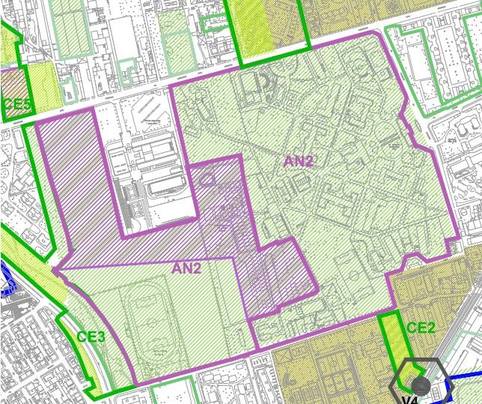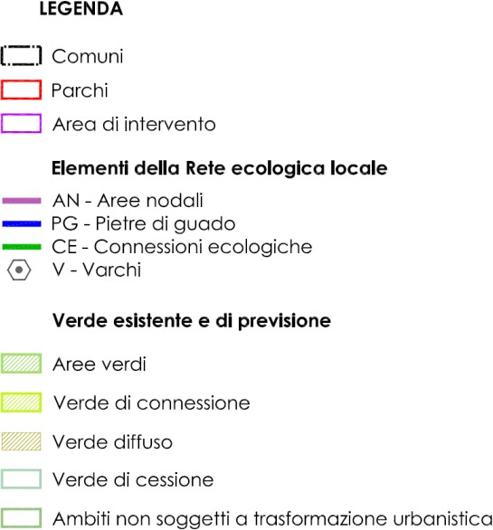
Permeabilità ecologica | Elevata, principale elemento nodale della rete nell'area di progetto
Valutazione | È complessivamente la più rilevante nell'area di studio, come evidenziato dai rilievi sul campo. Considerate nel loro insieme, le due aree presentano una grande diversità di habitat ed un elevato potenziale faunistico. In particolare, il POP è un’area ecologicamente più omogenea e meno vetusta rispetto all'ex O.P. Pini, che presenta grande varietà di specie vegetali, aree ecotonali e habitat differenziati, orti gestiti dalla comunità locale, ma anche un disturbo maggiore dato dalla frequentazione umana e dalla presenza di strade interne di collegamento, percorse saltuariamente da veicoli. Le due aree, adiacenti e ben collegate, vanno quindi a compensarsi l'un l'altra, creando l'elemento di maggiore interesse in tutta l'area di studio.
Descrizione degli interventi:
Gli interventi previsti mirano a consolidare il ruolo di area nodale dell'area, rimuovere alcuni elementi di disturbo.
- Siepe polispecifica. Messa a dimora di nuove siepi con funzione di mitigazione di via Assietta (80 m) - SP1 - e miglioramento ambientale attraverso l'area sportiva a Sud (100 m), verso via Assietta - SP2
- Gestione naturalistica del bosco. Interventi per aumentare la complessità strutturale delle aree boscate nell'area del POP su un'area di 2 ha
- Prat0 polifita. Mantenimento radure a prato con interventi di controllo della vegetazione nell'area del POP (sfalci ogni 2 anni), volti al mantenimento di alcune radure su un'area di circa 1 ha nella porzione Nord del POP
- Area umida. Creazione di una piccola area umida (20x30 m) nell'area del POP con collegamento al canale RIM da Via Litta Modignani - AU1
- Permeabilità. Creazione di un passaggio dedicato tra Pini e POP con fori per il passaggio di piccoli mammiferi lungo il muretto di separazione (per circa 50 m)
- Verde amico. Gestione del verde pubblico con interventi mirati a favorire la presenza della fauna (posa di cassette nido, mangiatoie, bat box, ecc.) e la messa a dimora di specie vegetali autoctone attrattive. Sistemazioni di nuovi orti produttivi nella porzione Nord Ovest del terreno dell'ex O.P. Paolo Pini.
- Camminamenti
- Mantenimento. È essenziale mantenere le ecostrutture già presenti nell'area

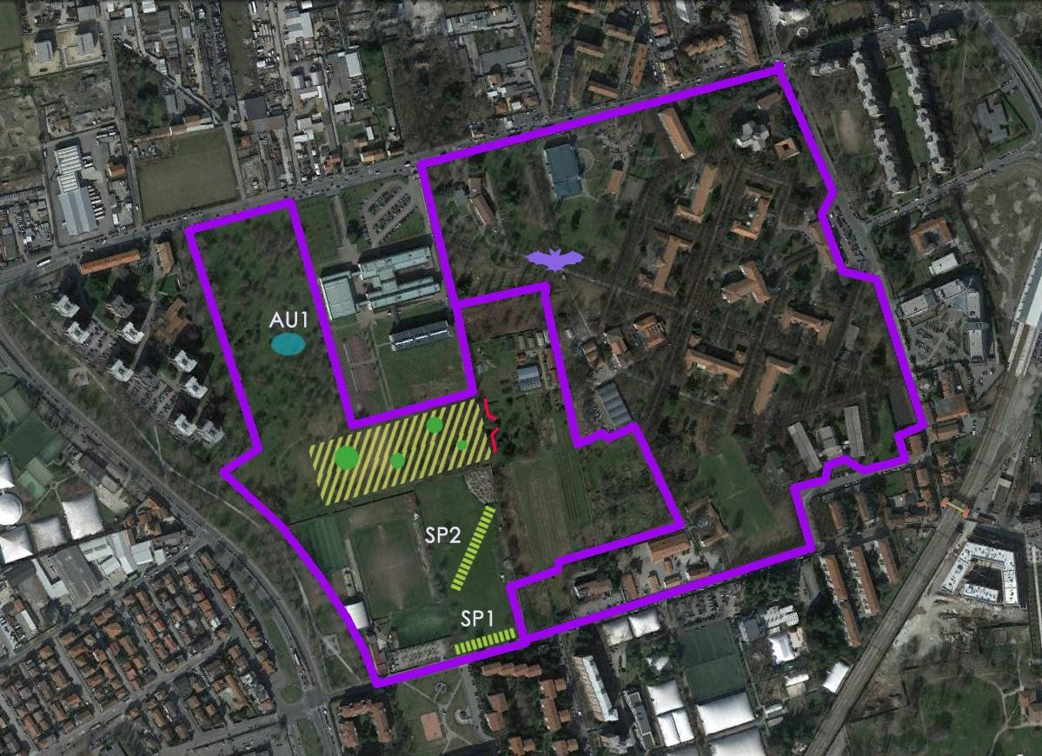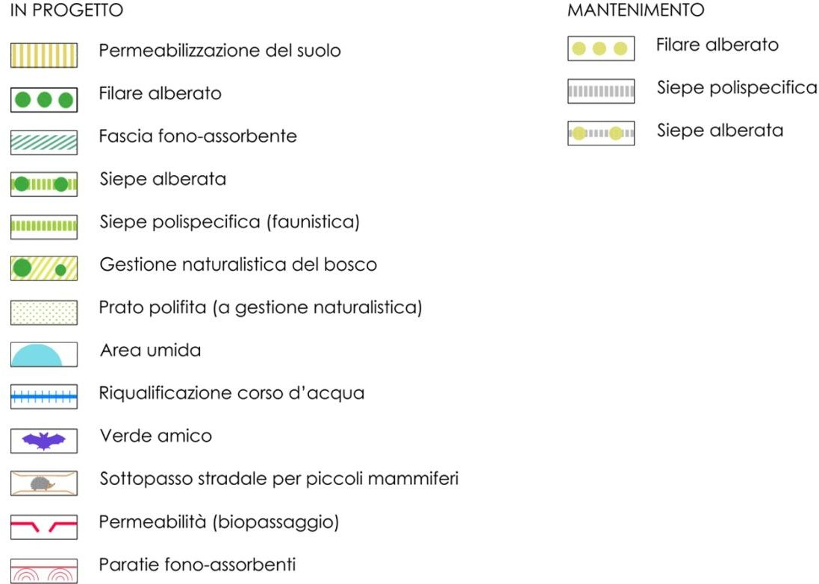

Fattibilità TECNICA | Positiva.
Fattibilità SOCIALE | Positiva. La proposta è stata accettata dalla comunità locale.
Fattibilità ECONOMICA- FINANZIARIA | Condizionata al reperimento delle risorse economiche necessarie.
COSTI | 180.000,00 Euro
Fattibilità POLITICO- AMMINISTRATIVA | Positiva - Condizionata. La proposta è conforme agli obiettivi, agli strumenti di pianificazione e ai documenti programmatori degli enti locali coinvolti, interessando la quota prevista di cessione per attrezzature di interesse pubblico e generale . Gli interventi sono di iniziativa privata essendo l’area classificata dallo strumento urbanistico come “Ambito di Trasformazione”. La proposta ambientale diventa indirizzo per i futuri interventi di attuazione delle trasformazioni programmate.

Codice area |  | CE3
Nome: TRE TORRI – POP |  | Comune: Milano
Transetti di studio: 3, Tre Torri e 12, POP
Tipologia area: Area nodale da mantenere e potenziare |  | Proprietà: Pubblica
Estratto cartografico

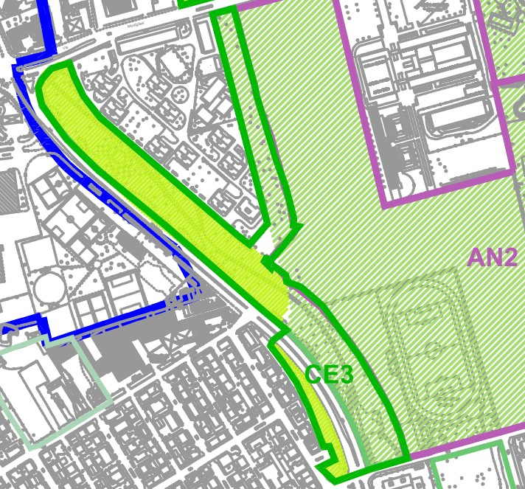
Permeabilità ecologica | Discreta, collegamento tra due aree verdi separate da Via Ceva e Via Bovisasca
Valutazione | Si tratta di un tracciato di circa 200 metri lungo Via Ceva e Via Bovisasca, dove esiste già una dotazione di filari alberati, intervallata da aree sguarnite. Le dotazioni a verde potrebbero essere ulteriormente migliorate per garantire una connessione più solida, dal momento che non vi sono particolari restrizione di spazio per la messa a dimora.
Descrizione degli interventi:
- Filare alberato. Messa a dimora di un filare nelle aiuole e banchine stradali tra via Ceva e via Bovisasca a completare la dotazione esistente fino all'altezza del POP (100 m) - FI1
- Mantenimento. È essenziale mantenere le ecostrutture già presenti nell'area

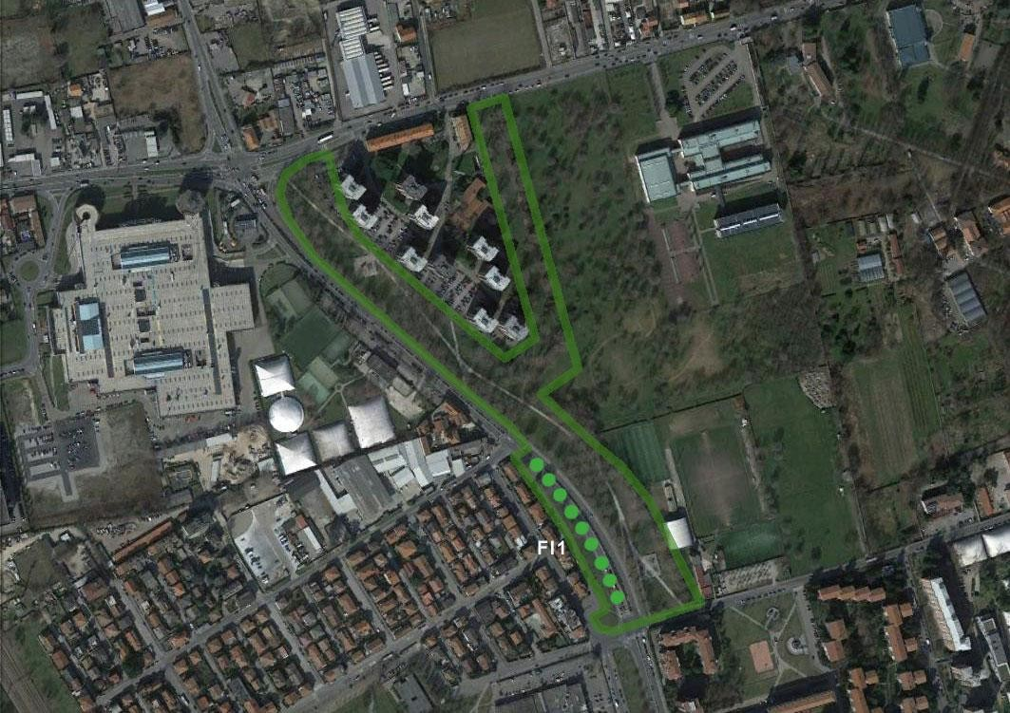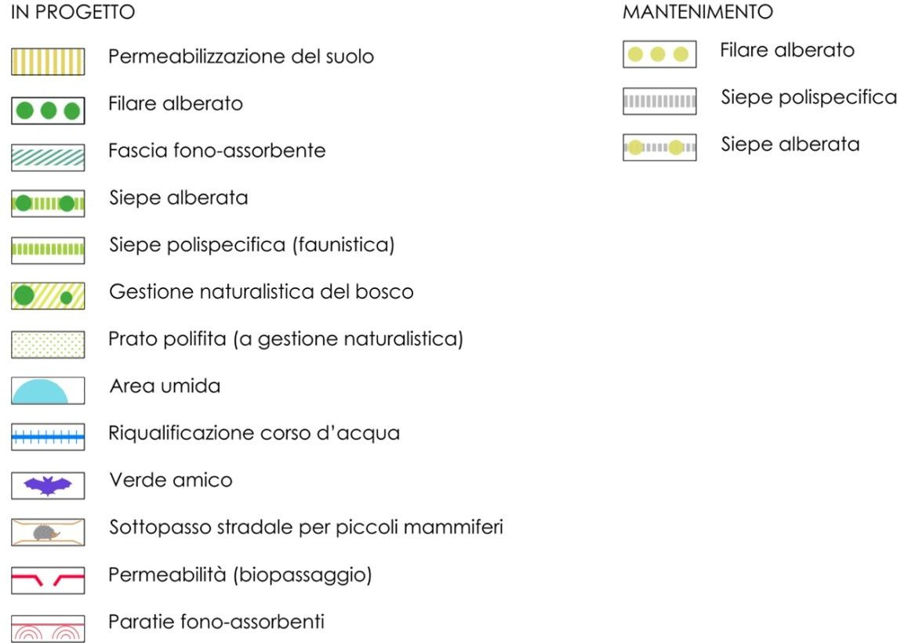

Fattibilità TECNICA | Positiva.
Fattibilità SOCIALE | Positiva. La proposta è stata accettata dalla comunità locale.
Fattibilità ECONOMICA- FINANZIARIA | Condizionata al reperimento delle risorse economiche necessarie.
COSTI | 11.00,00 Euro
Fattibilità POLITICO- AMMINISTRATIVA | Positiva. La proposta è conforme agli obiettivi, agli strumenti di pianificazione e ai documenti programmatori degli enti locali coinvolti.

Codice area |  |  |  |  |  | PG2
Nome: AREA VILLA LITTA MODIGNANI E GIARDINI DI VIA PEDRONI |  |  |  |  |  | Comune: Milano
Transetti di studio: 4, Villa Litta e 13, giardini via Pedroni
Tipologia area: Area mantenere e potenziare | "pietra |  | di | guado" | da | Proprietà: Pubblica
Estratto cartografico

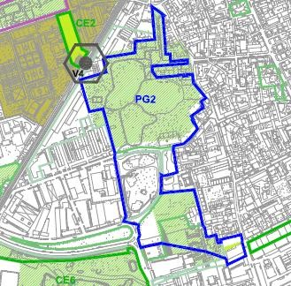
Permeabilità ecologica |  | Buona, area di connessione sull'asse Nord-Sud
Valutazione |  | Il complesso di Villa Litta rappresenta il principale parco pubblico di tutta l'area di studio e come tale è molto frequentato dai cittadini. La presenza di grandi alberi rende l'area interessante per la fauna, ma lo strato arbustivo è poco rappresentato e lo strato erbaceo semplificato a causa dell’elevato calpestamento. Gli interventi mirano a connettere villa Litta con i giardini di via Pedroni, attraverso la rigenerazione delle due aree dismesse a Sud (Ambito di Trasformazione di via Pedroni/via Moneta) e interventi mirati di miglioramento ambientale. Vista la vocazione ricreativa di Villa Litta non sono previste siepi in questo luogo, ma solo nelle aree verdi previste in cessione di via Moneta, che complessivamente diventano a tutti gli effetti la porzione più naturaliforme del contesto.
Descrizione degli interventi:
- Permeabilizzazione. Rimozione dell'area asfaltata a Sud Est dei giardini di via Pedroni (30x15 m) - PR2 e nelle due aree dell'ambito di trasformazione a Sud di Villa Litta (almeno 70 x 35 m) - PR1
- Siepe alberata. Messa a dimora di nuove siepi con funzione di miglioramento ambientale lungo il confine Nord ed Est dell'area logistica a Nord Est (100 m) - SA1
- Siepe polispecifica. Messa a dimora di nuove siepi con funzione di miglioramento ambientale nell'area logistica a Nord Est (60 m) - SP1
- Prato polifita. Gestione "naturalistica" sottoposta a tagli differenziati di una parte delle superficie prativa nella porzione Sud Est del prato dei Giardini di Via Pedroni (60x20 m)
- Camminamenti
- Mantenimento. È essenziale mantenere le ecostrutture già presenti nell'area.

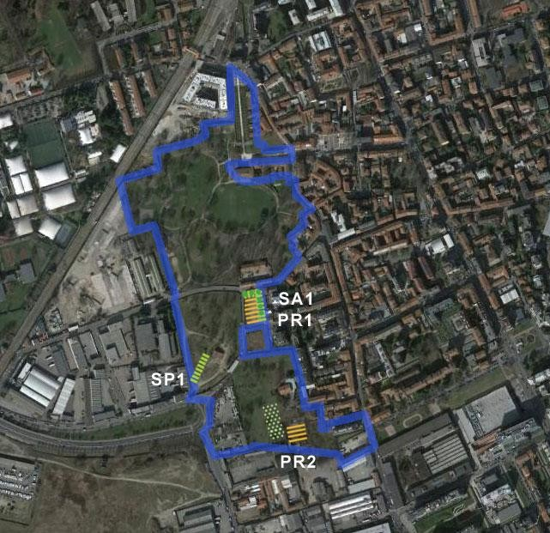
Fattibilità TECNICA | Positiva.
Fattibilità SOCIALE | Positiva. La proposta è stata accettata dalla comunità locale.
Fattibilità ECONOMICA- FINANZIARIA | Condizionata al reperimento delle risorse economiche necessarie.
COSTI | 100.000,00 Euro
Fattibilità POLITICO- AMMINISTRATIVA | Positiva - Condizionata. La proposta è conforme agli obiettivi, agli strumenti di pianificazione e ai documenti programmatori degli enti locali coinvolti. Gran parte delle aree sono di proprietà pubblica su cui gli interventi previsti possono trovare una concreta realizzazione, mentre limitate porzioni sono di proprietà privata classificate dallo strumento urbanistico come “Aree per il verde di nuova previsione (pertinenze indirette)” e dunque queste limitate aree devono essere in futuro cedute all’ente pubblico comunale.

Codice area |  | PG3
Nome: AREA TRE TORRI |  | Comune: Milano
Transetti di studio: 3, Tre Torri
Tipologia area: Area "pietra di guado" da mantenere e potenziare |  | Proprietà: Pubblica e privata
Estratto cartografico

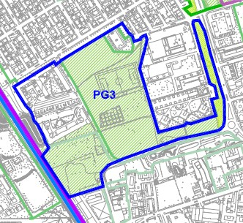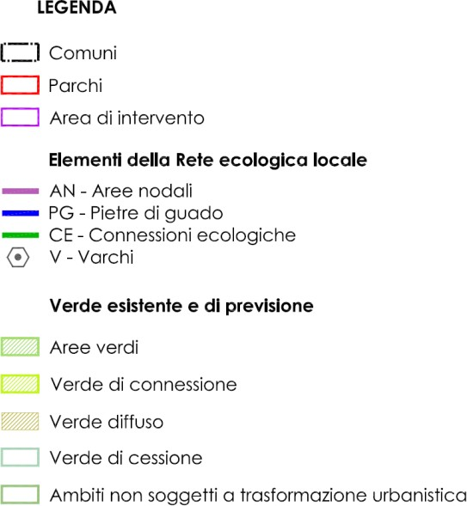
Permeabilità ecologica | Elevata, area di connessione lungo l'asse Est - Ovest. Interessante per una possibile espansione della rete verso Sud-Ovest.
Valutazione | L'area residenziale delle Tre Torri è adiacente al giardino pubblico Walter Chiari ed ad un'area coltivata ad orti, le quali complessivamente costituiscono un elemento di interesse per la fauna urbana. I due spazi verdi più a Est, attraversati da via Cascina dei Parti, hanno le maggiore potenzialità di miglioramento. L'area non ha un ruolo essenziale nell'attuale rete ecologica, ma può costituire un elemento molto importante per la sua espansione verso l'area degli ex Gasometri in Bovisa. La zona non è ben raccordata con il complesso Pini-POP, ma si può ipotizzare un inverdimento di via Ceva (vedi CE3).
Descrizione degli interventi:
- Siepe alberata. Messa a dimora di nuove siepi, con funzione di miglioramento ambientale e mitigazione della ferrovia ad Ovest e a Sud, lungo l'abitato (250 m) - SA1(GIA’ REALIZZATI DA FONDI CARIPLO E QUINDI NON COMPUTATI)
- Siepe polispecifica. Messa a dimora di nuove siepi con funzione di miglioramento ambientale nello spazio verde incolto ad Ovest delle Torri lungo via Cascina dei Prati (200 m) - SP1
- Prato polifita. Interventi di controllo della vegetazione nelle aree ad Ovest (sfalci ogni 2 anni), volti al mantenimento di alcune radure a prato su un'area di circa 50 x 120 m all’interno del grande prato e di 20x150 m su via Cascina dei Prati – PP1 (GIA’ REALIZZATI DA FONDI CARIPLO E QUINDI NON COMPUTATI) e PP2
- Verde amico. Gestione del verde pubblico esistente con interventi mirati a favorire la presenza della fauna (posa di cassette nido, mangiatoie, bat box, ecc.) e la messa a dimora di specie vegetali autoctone attrattive
- Camminamenti
- Mantenimento. È essenziale mantenere le ecostrutture già presenti nell'area

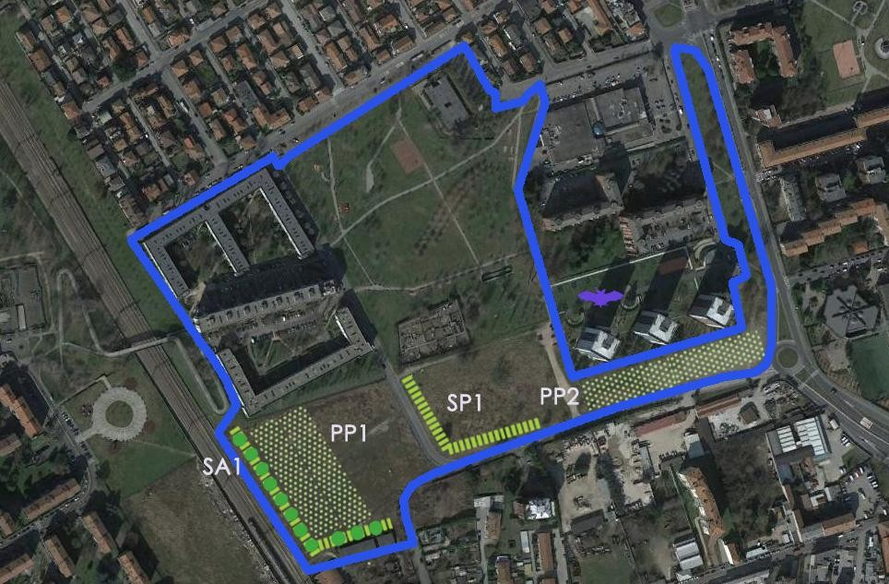
Fattibilità TECNICA | Positiva.
Fattibilità SOCIALE | Positiva. La proposta è stata accettata dalla comunità locale.
Fattibilità ECONOMICA- FINANZIARIA | Condizionata al reperimento delle risorse economiche necessarie.
COSTI | 68.000,00 Euro costi stimati per l’area ancora da realizzare
Fattibilità POLITICO- AMMINISTRATIVA | Positiva - Condizionata. La proposta è conforme agli obiettivi, agli strumenti di pianificazione e ai documenti programmatori degli enti locali coinvolti.  Gran parte delle aree sono di proprietà pubblica su cui gli interventi previsti possono trovare una concreta realizzazione, mentre limitate porzioni sono di proprietà privata classificate dallo strumento urbanistico come “Aree per il verde di nuova previsione (pertinenze indirette)” e dunque queste limitate aree devono essere in futuro cedute all’ente pubblico comunale.

Codice area |  | VA1
Nome: VARCO PARCO NORD - BRUZZANO |  | Comune: Milano
Transetti di studio: 9, Bruzzano Nord
Tipologia area: Varco da deframmentare |  | Proprietà: Pubblica
Estratto cartografico

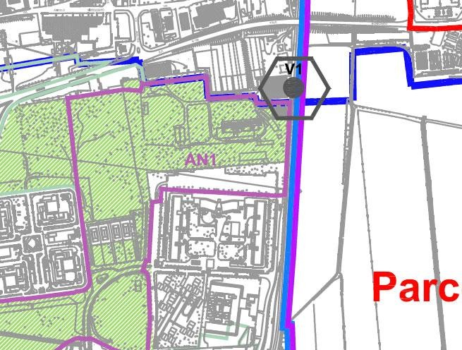
Permeabilità ecologica | Discreta per le specie volanti. Una passerella a Nord Est consente il passaggio delle persone oltre la ferrovia.
Valutazione | Il punto di contatto tra il Parco Nord e l'area di Bruzzano è sigillato dalla ferrovia, superabile da parte del pubblico con una ampia passerella sopraelevata di recente costruzione, in corrispondenza della stazione, che non è tuttavia percorribile per la fauna. L'area di Bruzzano Nord, tuttavia, presenta già una buona dotazione a verde tra ruderi e incolti, pertanto gli interventi sono volti a rendere più appetibile per la fauna il lato rivolto verso Parco Nord, che in adiacenza alla ferrovia è sguarnito di ecostrutture.
Gli interventi mirano al potenziamento del varco con mitigazione delle infrastrutture presenti.
Descrizione degli interventi:
- Siepe alberata. Messa a dimora di nuove siepi con forma trapezoidale sul lato Est della ferrovia per costituire un invito al superamento delle infrastrutture viarie da parte delle specie volanti (200 m) - SA1
- Siepe polispecifica. Messa a dimora di nuove siepi nei campi a Parco Nord, con funzione di miglioramento ambientale (120 m) - SP1
- Camminamenti
- Mantenimento. È essenziale mantenere le ecostrutture già presenti nell'area, in particolare le siepi presenti a Bruzzano

Fattibilità TECNICA | Positiva.
Fattibilità SOCIALE | Positiva. La proposta è stata accettata dalla comunità locale.
Fattibilità ECONOMICA- FINANZIARIA | Condizionata al reperimento delle risorse economiche necessarie.
COSTI | 116.000,00 Euro
Fattibilità POLITICO- AMMINISTRATIVA | Positiva. La proposta è conforme agli obiettivi, agli strumenti di pianificazione e ai documenti programmatori degli enti locali coinvolti.

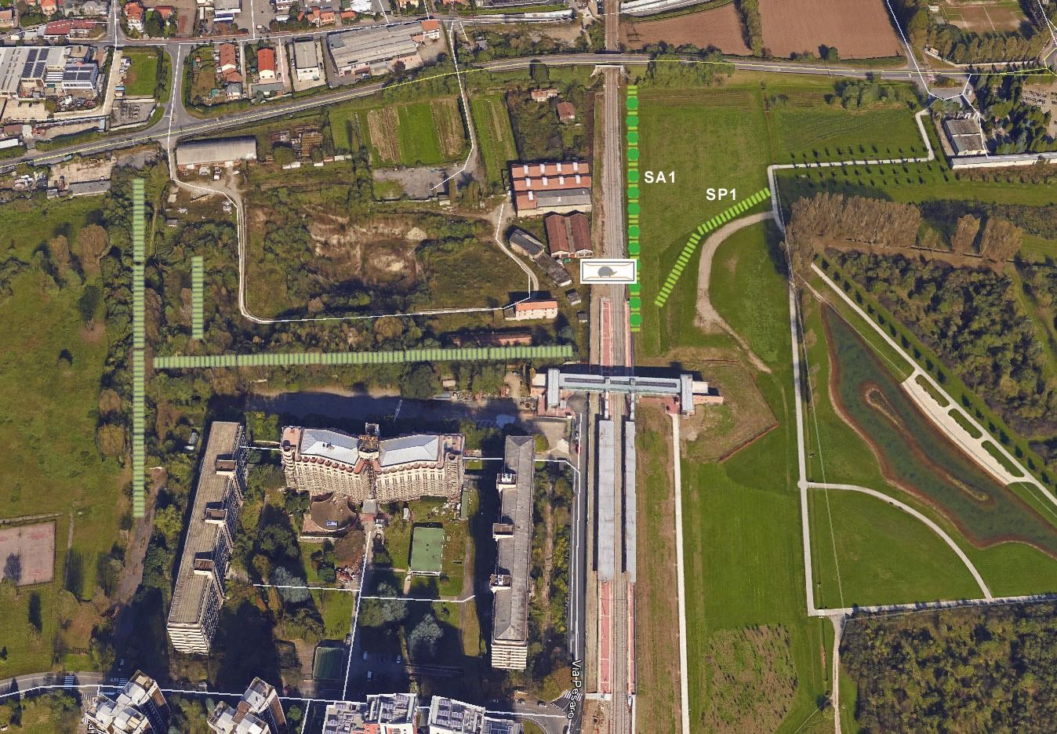
Fattibilità TECNICA | Positiva.
Fattibilità SOCIALE | Positiva. La proposta è stata accettata dalla comunità locale.
Fattibilità ECONOMICA- FINANZIARIA | Condizionata al reperimento delle risorse economiche necessarie.
COSTI | 116.000,00 Euro
Fattibilità POLITICO- AMMINISTRATIVA | Positiva. La proposta è conforme agli obiettivi, agli strumenti di pianificazione e ai documenti programmatori degli enti locali coinvolti.

Codice area |  | VA2
Nome: VARCO BRUZZANO - COMASINA |  | Comune: Milano
Transetti di studio: 9, Bruzzano Nord e 15, Comasina
Tipologia area: Varco da deframmentare |  | Proprietà: Pubblica
Estratto cartografico

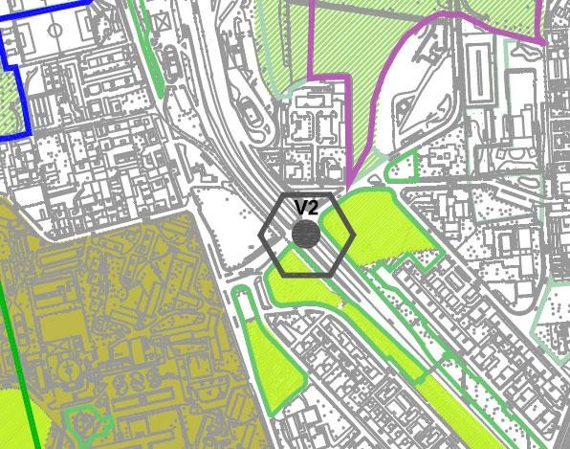
Permeabilità ecologica | Discreta per le specie volanti.
Valutazione | L'area è fortemente frammentata, ma risulta essere la porzione di territorio più permeabile alla fauna per la buona dotazione di verde. Le osservazioni condotte durante i monitoraggi hanno evidenziato che questo risulta essere un punto di passaggio prediletto per l'avifauna, grazie ad una successione di tessere verdi che fanno da rifugio momentaneo e da richiamo. Più a Nord, infatti, le strade e le bretelle di collegamento dell’A4, rendono l'area inaccessibile ed impongono una serie di ostacoli difficilmente superabili.
Descrizione degli interventi:
- Siepe polispecifica. Messa a dimora di nelle aree verdi e le aiuole a Sud della Via Senigallia per costituire una serie di punti di passaggio che possano invitare al superamento delle strade e ridurre l'impatto del traffico nei giardini ad Est (60 m) - SP1 e nella rotatoria stradale (30 m) - Sp2
- Mantenimento. È essenziale mantenere le ecostrutture già presenti nell'area

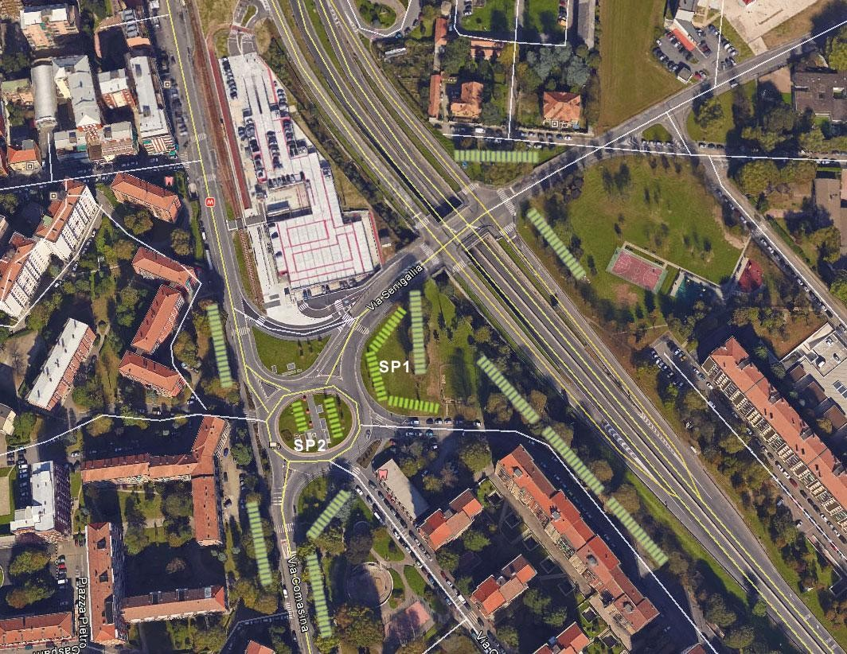
Fattibilità TECNICA | Positiva.
Fattibilità SOCIALE | Positiva. La proposta è stata accettata dalla comunità locale.
Fattibilità ECONOMICA- FINANZIARIA | Condizionata al reperimento delle risorse economiche necessarie.
COSTI | 7.000,00 Euro
Fattibilità POLITICO- AMMINISTRATIVA | Positiva. La proposta è conforme agli obiettivi, agli strumenti di pianificazione e ai documenti programmatori degli enti locali coinvolti.

Codice area |  | VA5
Nome: VARCO PARCO NORD - PARCO DELLE FAVOLE |  | Comune: Milano
Transetti di studio: 1, Parco delle Favole
Tipologia area: Varco da deframmentare |  | Proprietà: Pubblica
Estratto cartografico

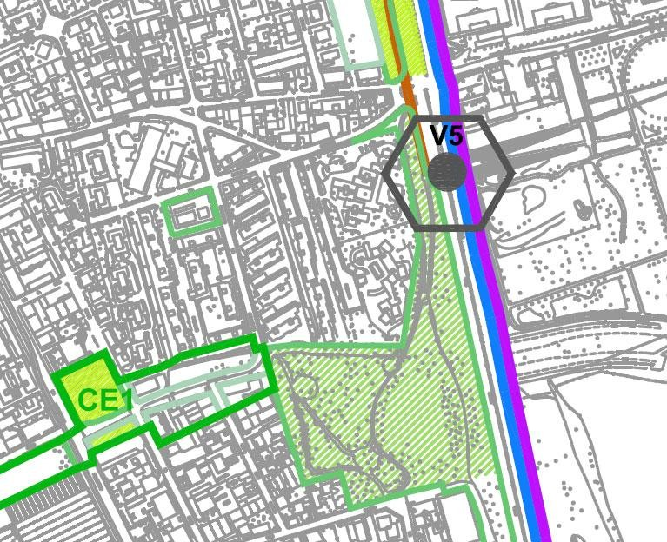
Permeabilità ecologica | Discreta per le specie volanti. Una passerella a Nord consente il passaggio delle persone tra Parco Nord e il Parco Delle Favole.
Valutazione | Il principale ostacolo per la connessione delle due aree è rappresentato da via Enrico Fermi, superabile da parte del pubblico con una passerella di collegamento più a Nord, la quale può essere non può essere impiegata agevolmente dalla fauna, nonostante la presenza di un sentiero di accesso in debole pendenza per le biciclette. Le azioni proposte puntano pertanto a ridurre l'impatto della via Fermi e migliorare ulteriormente gli spazi verdi coinvolti, migliorando anche le dotazioni del Parco delle Favole.
Descrizione degli interventi:
- Siepe alberata. Messa a dimora di nuove siepi lungo i tratti non interessati da filari nelle aree verdi lungo via Fermi del Parco delle Favole, per garantire la continuità con i tratti di siepe già esistenti (30 m) - SP1
- Mantenimento. È essenziale mantenere le ecostrutture già presenti nell'area

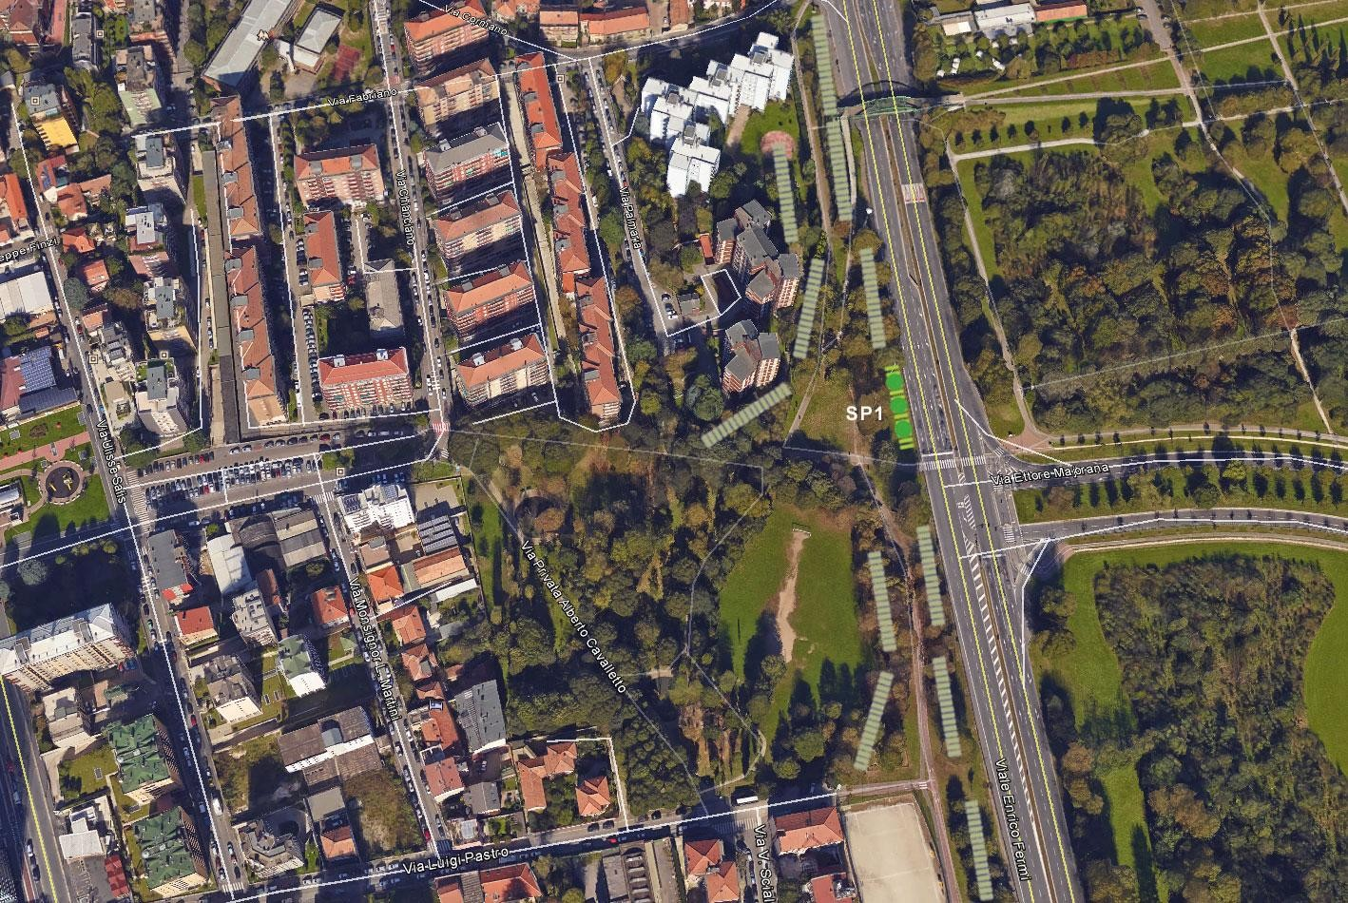
Fattibilità TECNICA | Positiva
Fattibilità SOCIALE | Positiva. La proposta è stata accettata dalla comunità locale.
Fattibilità ECONOMICA- FINANZIARIA | Condizionata al reperimento delle risorse economiche necessarie.
COSTI | 4o00,00 Euro
Fattibilità POLITICO- AMMINISTRATIVA | Positiva. La proposta è conforme agli obiettivi, agli strumenti di pianificazione e ai documenti programmatori degli enti locali coinvolti.

Codice area |  | CE1
Nome: CONNESSIONE PARCO DELLE FAVOLE - VILLA LITTA MODIGNANI |  | Comune: Milano
Transetti di studio: 1, Parco delle Favole
Tipologia area: Area di connessione da mantenere e migliorare. |  | Proprietà: Pubblica e privata
Estratto cartografico

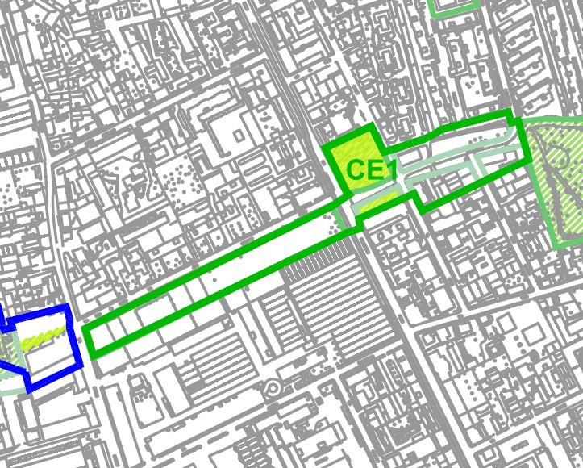
Permeabilità ecologica | Buona, area di connessione lungo la direttrice Est - Ovest.
Valutazione | Uno dei parchi pubblici più frequentati dell'area di studio assieme a Villa Litta, risente in modo positivo della vicinanza con Parco Nord. Gioca un ruolo importante di connessione verso il complesso Villa Litta e giardini di via Pedroni, più a Ovest, lungo via Alberto Cavalletto e Don Giovanni Grioli.
Descrizione degli interventi:
- Filare alberato. Messa a dimora di nuovi filari nel parcheggio di via Alberto Cavalletto, ad Ovest del Parco delle Favole (80 m) - FI1
- Siepe polispecifica. Messa a dimora di nuove siepi con funzione di miglioramento ambientale lungo i campi di via Grioli, in aderenza all'edificio dell'Esselunga, con allineamento Est-Ovest (120 m) - SP1
- Mantenimento. È essenziale mantenere le ecostrutture già presenti nell'area

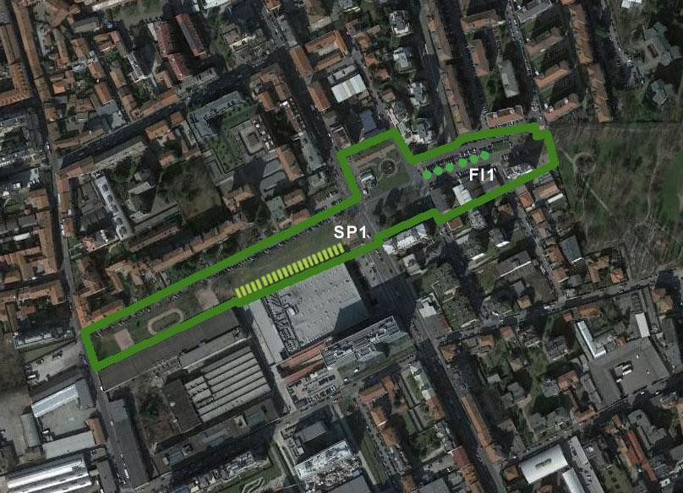

Fattibilità TECNICA | Positiva.
Fattibilità SOCIALE | Positiva. La proposta è stata accettata dalla comunità locale.
Fattibilità ECONOMICA- FINANZIARIA | Condizionata al reperimento delle risorse economiche necessarie.
COSTI | 14.000,00 Euro
Fattibilità POLITICO- AMMINISTRATIVA | Positiva - Condizionata. La proposta è conforme agli obiettivi, agli strumenti di pianificazione e ai documenti programmatori degli enti locali coinvolti. Gran parte delle aree sono di proprietà pubblica su cui gli interventi previsti possono trovare una concreta realizzazione, mentre limitate porzioni sono di proprietà privata classificate dallo strumento urbanistico come “Aree per il verde di nuova previsione (pertinenze indirette)” e dunque queste limitate aree devono essere in futuro cedute all’ente pubblico comunale.

Tipologie degli interventi di progetto

Permeabilizzazione del suolo

Il recupero dei terreni sigillati da diversi tipologie di coperture è un aspetto importante per invertire la tendenza del consumo di suolo su scala locale. Nell'area di progetto tutti gli interventi interessano aree di modesta estensione, inferiori ad un ettaro e prevedono la rimozione di pavimentazioni in cemento e asfalto e rigenerazione del suolo sottostante. I tempi di realizzazione si valutano in 1-2 anni per una buona - copertura erbacea, che possono essere ridotti a pochi mesi con riporti di terreno agrario.
Finalità:

      - consentire il recupero e la rigenerazione del suolo per permettere la crescita della vegetazione;
      - migliorare la qualità e la complessità del paesaggio, rimuovendo elementi di degrado.

Indicazioni per il recupero:

      - demolizione pavimentazioni, asportazione degli inerti, rigenerazione del suolo;
      - riporto di terreno agrario e/o compost;
      - pratiche colturali per la riattivazione (sovescio);
      - semina ed eventualmente messa a dimora di specie preparatorie.

Filare alberato

Nonostante la loro finalità sia prevalentemente estetica, i filari alberati possono contribuire in modo rilevante alla rete ecologica, se di ampiezza adeguata e collocati con attenzione. Nell'area di studio sono utilizzati quando lo spazio e il contesto non consentono di inserire una più grande ed efficace siepe alberata.
Finalità:

      - migliorare la qualità e la complessità del paesaggio;
      - mitigare il microclima attraverso l’ombreggiamento;
      - ruolo di connessione proprio delle siepi alberate (vedere sotto).

Indicazioni per la realizzazione del filare alberato:

Ecostruttura lineare composta da specie arboree di lunghezza variabile e ampiezza variabile in base alla grandezza (1°, 2° o 3°), al portamento (chioma espansa o fastigiata, a cespuglio, altezza dell’impalcatura).
Altezza: in base alla grandezza, >15 m per la 1°, 15-7 m per la 2°, <7 m per la 3°.

Ampiezza: in funzione del sesto di impianto e del portamento (chioma espansa o fastigiata, a cespuglio, altezza dell’impalcatura). Struttura: regolare, ad almeno un metro di distanza dalla sede stradale, ma variabile a seconda della specie.
Sesto di impianto: sul filare in funzione della specie e dell’effetto che si vuole ottenere. Sempre a una distanza adeguata da manufatti (edifici, linee aree, ecc.) per evitare interferenze.
Tempi di realizzazione: 3-5 anni, perché le piante raggiungano i 10 metri di altezza.

Indicazioni gestionali: effettuare gli interventi di potatura in pieno inverno, nel rispetto delle caratteristiche fisiognomiche della specie arborea.

Componente arborea di un filare alberato nell’area di studio

Specie | Grandezza | Distanza impianto | Note
Celtis australis | 1° | 8 - 10 | Solo in aree non pavimentate
Fraxinus excelsior | 1° | 8 - 10
Platanus PLATANOR® "Vallis Clausa" | 1° | 10 - 12 | Solo in aree non vicine a pavimentazioni  Resistente al cancro colorato
Prunus avium | 1° | 8 - 10 | Cultivar ‘Plena’, a fioritura esuberante, portamento compatto e di interesse faunistico
Quercus robur | 1° | 8 - 10 | Anche nella varietà ‘Fastigiata’
Tilia cordata | 1° | 10 - 12
Carpinus betulus | 2° | 8 - 10 | Anche nella varietà ‘Pyramidalis’
Corylus colurna | 2° | 8 - 10 | Specie alloctona, di grande valenza ornamentale
Liquidambar styraciflua | 2° | 8 - 10 | Specie alloctona, di grande valenza ornamentale
Crataegus levigata | 3° | 6 - 8 | Fiori e bacche ornamentali

Malus floribunda | 3° | 6 - 8 | Abbondante fioritura
Pyrus calleryana ‘Chanticleer’ | 3° | 6 - 8 | Abbondante fioritura

Fascia fonoassorbente

Quando la presenza di una strada determina un forte disturbo sonoro e visivo, una fascia di vegetazione appositamente studiata e sagomata può contribuire a ridurre gli impatti. Le fasce fonoassorbenti garantiscono una riduzione del disturbo seconda la loro profondità; per avere abbattimenti di circa 8-10 dB(A), per esempio, sono necessarie barriere vegetali di altezza pari a 4 m e ampiezza di almeno 8 m (Nicolini 2010).
Finalità:
      - mitigare disturbi visivi e sonori delle infrastrutture viarie;
      - migliorare la qualità e la complessità del paesaggio;
      - può svolgere anche alcuni ruoli di connessioni propri delle siepi alberate (vedere sotto).

Indicazioni per la realizzazione della fascia fonoassorbente:

Ecostruttura lineare di lunghezza variabile e ampiezza di una decina di metri, composta da specie arboree e arbustive, volta a mitigare vista, rumore e polveri su strade a traffico intenso.
Altezza: circa 20 metri, considerando gli alberi più alti. Ampiezza: circa 10 metri.
Struttura: regolare, a circa 10 metri di distanza dalla sede stradale, oltre la fascia di pertinenza. Per una ampiezza di circa 10 metri, gli alberi sono messi a dimora su tre file parallele a circa 10 metri di distanza gli uni dagli altri, con una fascia di alberi di dimensioni inferiori e di arbusti più densa rivolta verso l'esterno.
Indicazioni gestionali: manutenzione naturalistica, con eventuali interventi straordinari di potatura di contenimento e ringiovanimento.

Tempi di realizzazione: 3-5 anni, perché le piante raggiungano i 10 metri di altezza.

Specie arboree e arbustive di una siepe con funzione di fascia fonoassorbente

Specie | Grandezza | Distanza impianto | % della specie sul totale | Note
Popolus nigra ‘Italica’ | 1° | 8 - 10 | 5
Carpinus betulus | 2° | 8 - 10 | 10
Acer campestre | 3° | 6 - 8 | 10
Corylus avellana | 6 m | 3 - 4 | 10 | Di interesse faunistico
Cotinus coggygria | 5 m | 3 - 4 | 10
Ligustrum ovalifolium | 4 m | 1,5 - 2 | 15 | Di interesse faunistico. Sempreverde
Viburnum lantana | 2 m | 1,5 - 2 | 20 | Di interesse faunistico. Sempreverde
Weigela florida | 2 m | 1 | 20 | Con valenza ornamentale

Siepe alberata e polispecifica

Dai monitoraggi effettuati risulta che le siepi sono tra i micro-habitat più densamente popolati dalle specie focali. La diffusione di queste eco-strutture è quindi una delle misure più utili per favorire la propagazione della fauna nell’area in esame. Spazi aperti privi di siepi in Pianura Padana contano almeno il 50% in meno di specie di uccelli rispetto a quelli che ne sono ampiamente dotati (Groppali e Camerini,

2006). Le siepi sono inoltre essenziali per favorire lo spostamento di quasi tutti gli animali negli spazi aperti e per mitigare l’impatto delle infrastrutture stradali. Quelle collocate lungo i corsi d’acqua e le zone umide sono particolarmente interessanti e possono portare ad un incremento delle specie di uccelli che frequentano la siepe di circa il 30%. Un adeguato reticolo di siepi dovrebbe occupare una superficie pari ad almeno il 2-4% del territorio rurale (Ferrari e Ghezzi, 1999). Prima che possa ospitare una comunità ben strutturata di organismi sono comunque necessari 3-5 anni a seconda dei tempi di crescita delle piante che la compongono.
Finalità:

      - costituire una via di spostamento preferenziale, approvvigionamento e rifugio per gli uccelli, i piccoli mammiferi per altri vertebrati terrestri;
      - aumentare le popolazioni di insetti, prede di molti uccelli, tra cui il gheppio, la capinera e il picchio rosso maggiore (specie focali);
      - favorire la riproduzione delle farfalle degli ambienti aperti (specie focali), in particolare per quanto riguarda la componente arbustiva;
      - migliorare la qualità e la complessità del paesaggio;
      - mitigare eventuali disturbi visivi e sonori degli edifici e le infrastrutture viarie.

Indicazioni per la realizzazione delle siepe alberata:

Ecostruttura lineare di lunghezza variabile e ampiezza di una decina di metri, composta al 30% di specie arboree e 70% di specie arbustive. Altezza: circa 20 metri, considerando gli alberi più alti.
Ampiezza: circa 6 metri, 15 metri per quelle a sezione trapezoidale.

Struttura: irregolare, sia in ampiezza che in altezza, cioè con specie diverse, a crescita diversa e possibilmente disetanee. Qualora la funzione principale non sia la mitigazione di un opera umana lineare, un sesto irregolare o a quiconce risulta più efficace di uno a linea retta, privilegiando, per quanto possibile un orientamento Nord-Sud. Gli arbusti sono messi a dimora su doppia fila (distanza di almeno 1 m tra le due file), con 2-4 esemplari per metro su ogni fila, a seconda della specie e piantando gruppi di esemplari della stessa specie, per evitare la competizione tra specie. Gli alberi di grandezza primaria (h>15 m) possono essere collocati a 10 metri di distanza gli uni dagli altri, quelli di

grandezza secondaria (h tra 15-7 m) a circa 6 metri, quelli di grandezza terziaria (h <6 m) a circa 4 metri. Se la siepe si trova in aderenza ad una strada, va collocata ad almeno 3 metri dalla stessa.
Indicazioni gestionali: utile lasciare depositi di foglie, tronchi caduti, rami e fascine lungo la siepe per favorire la creazione di aree rifugio per la fauna minore. Può ospitare nidi artificiali e batbox.
Tempi di realizzazione: 3-5 anni, perché le piante più grandi raggiungano i 10 metri di altezza.

Di seguito viene presentato uno schema di massima della siepe alberata, in particolare per la componente arborea. Per la parte arbustiva si rimanda a quanto indicato per la siepe polispecifica più in basso.

Specie arboree di una siepe polispecifica con funzione naturalistica

Specie | Grandezza | Distanza impianto | % della specie sul totale | Note
Acer campestre | 3° | 5 - 7
Carpinus betulus | 2° | 8 - 10
Fraxinus excelsior | 1° | 8 - 10 |  | Nei tratti più umidi
Popolus nigra | 1° | 8 - 10 |  | Nei tratti più umidi
Prunus avium | 1° | 8 - 10
Quercus robur | 1° | 8 - 10

Indicazioni per la realizzazione delle siepe polispecifica:

La siepe polispecifica, progettata per attirare la fauna, è l'ecostruttura lineare con il miglior rapporto costo/efficacia. Di dimensioni inferiori alla siepe alberata, se ne distingue perché presenta solo arbusti ed alberi di 3° grandezza ed un maggior numero di piante con fiori ricercati dagli insetti. Può assolvere ad una parte delle sue funzioni già nell’arco di pochi mesi dalla sua creazione, anche se richiede almeno 2 anni per raggiungere il suo potenziale.
Altezza: circa 3 metri. Ampiezza: circa 3 metri.
Struttura: irregolare, sia in ampiezza che in altezza, cioè con specie diverse, a crescita diversa e possibilmente disetanee. Un sesto irregolare o quiconce è più efficace rispetto ad una linea retta, privilegiando, per quanto possibile un orientamento Nord-Sud. Le piante sono messe a dimora su doppia fila (distanza di 1 m tra le due file), con 2-4 esemplari per metro su ogni fila, a seconda della specie e piantando gruppi di esemplari della stessa specie, per evitare la competizione tra specie su una lunghezza di una decina di metri, intervallati eventualmente da singoli alberi. Se la siepe si trova in aderenza ad una strada, va collocata ad almeno 2 m dalla stessa. La struttura ideale della siepe polispecifica con vocazione faunistica riprende quanto indicato nello studio per la conservazione dell'averla piccola (Casale e Brambilla, 2009), con alcune modifiche per meglio inserire la siepe nel presente contesto e per renderla più idonea a sostenere anche un buon numero di farfalle diurne.
Tempi di realizzazione: 2-3 anni, perché le piante più grandi raggiungano i 3 metri di altezza.

Indicazioni gestionali: utile lasciare depositi di foglie, rami e fascine lungo la siepe per favorire la creazione di aree rifugio per la fauna minore.

Specie arbustive di una siepe polispecifica con funzione naturalistica

Specie | Altezza | Distanza impianto | % della specie sul totale | Note
Berberis vulgaris | 2 | 2 | 10
Buddleja davidii | 2 | 3 | 10 | Attira soprattutto le farfalle
Cornus mas | 7 | 3 | 5
Cornus sanguinea | 5 | 2 | 10 | Nei tratti più umidi
Corylus avellana | 6 | 3 - 4 | 5
Crataegus monogyna | 6 | 3 | 5
Euonymus eropaeus | 5 | 2 | 10
Rosa sp. | 2 | 1,5 | 10
Rubus ideus | 1,5 | 1,5 | 10
Sambucus ebulus | 2 | 3 | 10 | Attira soprattutto le farfalle
Sambucus nigra | 4 | 3 | 5 | Nei tratti più umidi
Viburnum opulus | 3 | 2 | 10

Gestione naturalistica del bosco

Quasi tutte le aree boschive nell’area di studio sono giovani e solo alcune porzioni del parco dell’ex O.P. Paolo Pini e di Villa Litta (vedere grandi alberi in 4.2.5: multifunzionalità) presentano singoli alberi di grandi dimensioni. Lo sfalcio frequente dei tappeti erbosi per garantirne la fruibilità, inoltre, previene il consolidamento delle complesse comunità di organismi che si osservano nelle foreste mature. Una serie di semplici interventi di natura soprattutto gestionale costituisce un passo importante per rendere le aree boschive più interessanti per la fauna. Per quanto riguarda la gestione forestale, la soluzione ideale sarebbe far evolvere le formazioni esistenti in boschi disetanei, avvicendando porzioni mature e ben strutturate a porzioni più giovani e spazi aperti e soleggiati, anche a carattere arido, ideali per le farfalle.
Finalità:

      - costituire punti di approvvigionamento e rifugio per gli uccelli, i piccoli mammiferi e per altri vertebrati terrestri;
      - aumentare le popolazioni di alcune gruppi di insetti, in particolare i coleotteri, che sono tra le prede di molti uccelli;
      - aumentare la fertilità dei terreni, con la formazione di una frazione organica apprezzabile nel suolo.

Indicazioni per miglioramento boschivo:

Non abbattere gli alberi se non per questioni di sicurezza, in particolare le piante con tronchi di almeno 50 cm di diametro per favorire la nidificazione del picchio rosso maggiore.
Lasciare depositi di legno morto, alberi caduti oppure cataste di legna sul terreno, in modo che diventino aree rifugio per insetti e piccoli vertebrati.
Lasciare sempre aperte alcune radure per una superficie equivalente al 10% dell’area boschiva, ideali per creare zone ecotonali e incrementare la popolazione di farfalle.

Prato polifita e mantenimento degli spazi aperti

Gran parte degli ambienti prativi dell'area di studio sono generalmente sottoposti a diversi sfalci meccanizzati nel corso dell'anno, sia per l’attività agricola che per la gestione dei prati nei parchi e giardini pubblici. Senza interventi da parte dell'uomo, la vegetazione di questi ambienti tende spontaneamente a ritornare verso il bosco, sebbene le modifiche occorse al suolo a causa dell’attività agricola possano

ritardare la crescita di grandi piante. Il taglio frequente dei prati, tuttavia, limita in modo drastico le presenze faunistiche, come è ben documentato dai monitoraggi a Villa Litta Modignani o nel Parco delle Favole. L’approccio ideale per la rete ecologica consiste quindi nel lasciare alcune porzioni del prato libere di crescere in modo da poter ospitare un buon numero di specie tipiche degli ambienti aperti. Una ricca associazione di graminacee, leguminose e piante erbacee, anche nettarifere, attira certamente le farfalle ma anche un buon numero di altri insetti e invertebrati che sono alla base delle reti trofiche.
Finalità:

      - aumentare le popolazioni di insetti, prede di molti uccelli, tra cui il gheppio, la capinera e il picchio rosso maggiore (specie focali);
      - favorire la riproduzione delle farfalle degli ambienti aperti (specie focali), fornendo loro le piante adatte all’alimentazione degli adulti e delle larve;
      - creare un territorio di alimentazione ideale per uccelli insettivori e granivori tipici degli ambienti aperti e attualmente minacciati, come rondine, averla piccola e cardellino;
      - migliorare la qualità e la complessità del paesaggio, lasciando spazi aperti.

Indicazioni per la gestione dei prati polifiti e il mantenimento degli spazi aperti:

Mantenere una porzione di prato non falciato in forma di ’striscia’ a margine, almeno durante il periodo riproduttivo di gran parte degli uccelli e delle farfalle (1 maggio ‐ 15 agosto), porta effetti positivi sulla biodiversità anche nel breve periodo. Si tratta delle cosiddette “beetle banks”, come vengono chiamate nelle letteratura scientifica anglosassone, ovvero di strisce di prato lasciate libere di evolversi naturalmente con la funzione di area rifugio e nutrimento per gli insetti. In un'area di circa un ettaro la porzione non falciata dovrebbe essere di almeno 1500 m² (15%) in posizione laterale e riparata, meglio se a ridosso di siepi e fasce boscate. L'ideale sarebbe falciare queste "aree selvagge" ogni due anni per tenerle nello stato di prato polifita.
E' altresì importante utilizzare modalità di sfalcio compatibili con la sopravvivenza della fauna ospite: frazionare lo sfalcio (evitando invece sfalci simultanei su vaste superfici), condurlo a partire dal centro dell’area da falciare, in senso centrifugo o secondo percorsi paralleli, muovendosi dalle porzioni centrali verso la periferia.
In caso di presenza di specie alloctone potenzialmente invasive o di eccessivo impoverimento della parcella, è preferibile realizzare le fasce attraverso la semina di appositi miscugli di specie privilegiando quelle adatte alle farfalle (vedi 4.2.6.2).

In alcuni casi specifici può essere necessario mantenere uno spazio aperto in un'area non gestita, per evitare che venga progressivamente chiuso dalla vegetazione arbustiva. In questi casi è opportuno prevedere attività di sfalcio e rimozione degli arbusti ogni 3 anni.

Area umida

Piccoli stagni, anche artificiali, sono un rifugio importante per moltissimi organismi (anfibi, rettili, invertebrati) e un punto di attrazione per la fauna di taglia maggiore. Una raccolta di acqua di questo tipo, infatti, può diventare uno luogo importante per l'abbeverata e il bagno di uccelli e mammiferi, soprattutto nella stagione estiva. Nell'area di studio non ci sono raccolte di acqua permanenti di dimensione adeguata (il primo stagno si trova infatti a Parco Nord, più ad Est di Bruzzano, oltre la ferrovia), e quindi un'area umida anche di modeste dimensioni sarebbe un'aggiunta preziosa alle dotazioni naturalistiche previste.
Finalità:

      - costruire un punto di attrazione per tutti gli animali dell’area, e in particolare per molte specie protette in direttiva Habitat, come gli Anfibi;
      - garantire l'approvvigionamento di acqua in un'area che non ha raccolte stabili;
      - creare habitat particolari, non presenti nell'area di studio, e aree ecotonali con incremento delle diversità botanica;
      - allestire un luogo ideale nei pressi del quale collocare cassette nido e mangiatoie e per fare educazione ambientale, con il coinvolgimento delle scuole e delle comunità locali;
      - migliorare la qualità e la complessità del paesaggio.

Indicazioni per la sistemazione di un'area umida:

Lo stagno dovrebbe essere parzialmente schermato da alberi (fra il 30 e il 50% nelle ore centrali della giornata) in modo da prevenire un eccessivo riscaldamento e l'eccessiva proliferazione della vegetazione acquatica durante l’estate. E’ importante che in questo contesto la sua superficie non sia inferiore ai 50 m² con una profondità minima di almeno 1,5 m per il 20‐30% del fondale. Anche dimensioni modeste possono rendere il sito interessante per gli invertebrati, ma per essere appetibile per gli anfibi la pozza dovrebbe avere un’estensione di almeno 100 m². Un ecosistema di stagno e palude completo si ottiene invece con dimensioni pari o superiori all’ettaro (10.000 m²).

La vegetazione circostante non deve "soffocare" il laghetto (al massimo interessare il 50% del perimetro) e offrire troppe aree di agguato per i gatti, che predano le specie che vengono attratte da queste raccolte di acqua. Non c’è normalmente bisogno di introdurre organismi, se non alcune piante. Gli animali arrivano naturalmente. In nessun caso vanno introdotti pesci, che predano le specie più meritevoli di protezione, come gli anfibi. Dopo un anno dall’avvio lo stagno comincerà a popolarsi naturalmente di diversi invertebrati; in un’area naturaliforme si può avere uno stagno bene avviato dopo tre anni.
Di seguito vengono elencati i passaggi più significativi della costruzione dell'area umida.

      - Predisporre una pozza di forma irregolare di almeno 50 m² e 1,5 m di profondità che scende “a gradini” verso il centro. La buca scavata è riempita con un leggero strato di sabbia silicea (circa 10 cm) e poi rivestita da almeno due strati di telo impermeabile che sporge di almeno 50 cm oltre il bordo dello stagno. Il fondale è ricoperto di ghiaia e il bordo è completato da pietre lisce, con un canale di scarico del "troppo pieno".
      - Nel fondale sabbioso possono essere collocate piante acquatiche ossigenanti, quali quali Myriophillum ssp., Ceratophyllum demersum, Callitriche stagnalis, Potamogeton perfoliatus, Potamogeton natans, questo ultimo con funzione ombreggiante.
      - Sulle sponde, con radici in acqua, possono essere messe a dimora Typha ssp., Phragmites communis, Lythrum salicaria, Iris pseudocras, Juncus ssp., Carex ssp., Eupatorium cannabinum, Mentha acquatica, Myosotis scorpioides. La vegetazione può essere prelevata anche da una zona umida affine, in modo che sia presente anche un buon carico di piccoli organismi (crostacei, insetti, protozoi, molluschi, anellidi), indispensabili per il buon funzionamento dell’ecosistema.
Le sponde devono prevedere grandi pietre e tronchi di albero, utilizzati come rifugio per la fauna, e formazioni arbustive, con funzioni di collegamento tra lo stagno e le siepi circostanti. La vegetazione lungo le sponde va controllata ogni anno con regolarità (in particolare la cannuccia di palude Phragmites che espande con molta facilità) per impedire che soffochi lo stagno, se questo è di piccole dimensioni.
Si può predisporre un canale di approvvigionamento con le acque provenienti dal RIM, reticolo idrografico minore, prestando attenzione alla qualità delle stesse.

Riqualificazione dei corsi d’acqua

Nell’area di studio esistono piccoli canali del RIM (reticolo idrico minore) con sponde artificiali in cemento. Anche se la loro portata è modesta, possono garantire un continuo apporto di acqua in tutte le stagioni. Nel caso l'acqua servisse anche per l'alimentazione di un'area

umida, la sua qualità dovrebbe essere regolarmente controllata, così come la portata. Nei punti in cui il canale scorre in un’area con suoli permeabili si possono prevedere misure di inverdimento, volte a migliorare la qualità degli habitat presso il corso d’acqua.
Finalità:

      - garantire un approvvigionamento di acqua alla fauna presenti nell’area;
      - favorire la crescita di una vegetazione più specializzata, legata alle aree umide, aumentando la complessità degli habitat;
      - fornire acqua con regolarità alle aree umide presenti nell'area di studio.

Indicazioni per riqualificazione dei corsi d'acqua:

Quando il corso d'acqua attraversa un'area non sigillata come un parco urbano è conveniente ridurre la pendenza delle sponde, andando a costituire slarghi anche di pochi metri di lunghezza, che riducono localmente la velocità della corrente e semplificano l'accesso all'acqua da parte delle fauna. Se la situazione lo consente, è comunque utile mettere a dimora vegetazione arbustiva (composta da specie autoctone igrofile) lungo almeno una delle sponde, tipicamente quella di valore ambientale maggiore, raccordandola con le siepi presenti nei dintorni. l'Accesso all'acqua non va comunque chiuso completamente dalla vegetazione.
Le grate eventualmente presenti all'interno del canale andrebbero rimosse per evitare occlusioni da parte della vegetazione e consentire il passaggio della fauna, in particolare anfibi, rettili e invertebrati, nei momenti di scarsa presenza dell'acqua.

Verde amico

Le aree verdi private, sia di singoli che condominiali, concorrono in modo significativo alla qualità ambientale e paesaggistica nelle città. Il coinvolgimento dei cittadini nella costruzione della rete ecologica locale diventa essenziale ai fini del suo buon funzionamento. Inoltre il nuovo Regolamento del Verde del Comune di Milano (2015) incoraggia e favorisce questo tipo di azioni. Si fa esplicito riferimento al presente regolamento anche per le prescrizioni nel verde privato, con alcune precisazioni nelle indicazioni sotto riportate.
Finalità:

      - integrare ogni forma di verde all’interno di un disegno complessivo per migliorare la qualità urbana;
      - favorire la biodiversità e la consapevolezza della sua importanza tra i cittadini;

      - coinvolgere i singoli nella cura del verde, sia in fase di esecuzione che di manutenzione secondo il principio del verde come “bene comune”.
Indicazioni per il verde amico:

Il verde esistente all’interno delle aree private che concorrono alla rete ecologica locale deve prevedere forme di manutenzione coerenti con le finalità di tutela e funzionali alle specie focali.
Il verde condominiale e dei singoli cittadini dovrebbe seguire gli stessi criteri e in particolare modo:

      - evitare le potature severe e le capitozzature di alberi e grandi arbusti;
      - mettere a dimora di specie vegetali autoctone attrattive per la fauna selvatica (vedi tabelle ai precedenti punti);
      - inserire in giardino cassette nido, mangiatoie per uccelli, ricoveri stagionali per i pipistrelli (bat box), abbeveratoi per uccelli, ricoveri invernali per insetti. Si tratta di semplici ed economiche strutture in legno che possono essere collocate negli spazi verdi senza un preparazione tecnica specifica.

Sottopasso per specie di taglia medio-piccola

I piccoli mammiferi sono particolarmente vulnerabili alla frammentazione e in particolare alle infrastrutture lineari. Gli animali rischiano infatti di essere travolti dalle auto di passaggio, soprattutto nelle ore notturne, e nel caso di traffico veicolare elevato sono fortemente limitati negli spostamenti. Per rimediare a questa situazione si impiegano regolarmente sottopassi dedicati alla fauna sotto alle infrastrutture, collocati in punti strategici frequentati dagli animali (Dinetti 2012). Tutti i mammiferi, e i carnivori in particolare, richiedono la presenza di vegetazione adeguata nei pressi dell'ingresso, che possa costituire un invito e definire un percorso di avvicinamento al punto di attraversamento. È importante che l’impianto sia denso da entrambi i lati dell’apertura, in modo che gli animali possano sentirsi protetti nel loro tragitto d’avvicinamento al sottopasso. Davanti all’entrata, tuttavia, occorre lasciare uno spazio privo di vegetazione per consentire l’entrata di luce e permettere l' osservazione del contesto. Gli animali tendono a non utilizzare passaggi con substrato coperto da una lama d’acqua continua, anche se di pochi centimetri di profondità, e quindi è importante prevenire ristagni nel tunnel.
Finalità:

- consentire il passaggio sotto la ferrovia di piccoli mammiferi (volpi e ricci nel nostro caso).

Indicazioni per la costruzione di un sottopasso:

Costruire un sottopasso efficiente per la fauna richiede una serie di passaggi successivi, ma garantisce buone risultati anche nel breve periodo. La sua efficacia può essere facilmente monitorata con una campagna di fototrappolaggio condotta lungo i punti di accesso del tunnel.
- Creazione di un tunnel scatolare di 1,5 metri in ampiezza e 1 metro in altezza, lungo circa 10-15 metri sotto l'infrastruttura. L'opera dovrebbe presentare un fondo naturale con terra e ghiaia in leggera pendenza nel punto mediano in modo da evitare ristagni di acqua.
- Messa a dimora di siepi polispecifiche (vedere scheda di riferimento) all'entrata del tunnel, per circa 5 metri di lato, come indirizzo e guida per favorire l'ingresso nel tunnel.

Permeabilità (biopassaggio)

Muretti di modesta dimensione, anche inferiori al metro di altezza, costituiscono ostacoli insormontabili per piccoli mammiferi quali i ricci. Per favorirne il superamento è sufficiente demolire alcune sezioni del muro per una ampiezza di almeno un metro ogni 10 metri di lunghezza dell'ostacolo (su un tratto di 30 metri, per esempio, 3 buchi da un metro sono sufficienti). Il materiale di scarto dalla demolizione va rimosso dal punto di passaggio per evitare che diventi un ostacolo allo spostamento degli animali. I punti dedicati al superamento dell'ostacolo vanno lasciati liberi dalla vegetazione per rendere più evidente la via di superamento dell'ostacolo.

SINTESI FINALE

Gli interventi previsti per la realizzazione della rete ecologica sono di seguito riassunti. Per le singole voci si rimanda alla schede di intervento che dettagliano le dimensioni e la posizione opere nelle singole aree.

